Инструкция по монтажу KG 2000 SN10
1. ГРАНИЦЫ ПРИМЕНЕНИЯ
Приведенные далее инструкции действуют для применения и прокладки труб и фитингов системы KG 2000 SN 10 из полипропилена (РР). Трубы цвета "майская зелень" RAL 6017 предназначены для подземной прокладки домовых выпусков, подключений к канализационным сетям и канализационных трубопроводов для отвода сточных вод по DIN 1986, часть 3.
На исполнения канализационных трубопроводов действуют рекомендации DIN 1986-1 и DIN 1986-4, а также DIN EN 1610.
2. ОБЛАСТЬ ПРИМЕНЕНИЯ
Канализационные трубы и фитинги KG 2000 SN 10 из полипропилена предназначены для подземной прокладки домовых выпусков, подключений к канализационным сетям и канализационных трубопроводов для отвода сточных вод по DIN 1986, часть 3. Химическая стойкость для особых случаев применения приведена в приложении 1 к DIN 8078.
Трубы и фитинги системы KG 2000 SN 10 могут применяться как:
а) домовые выпуски при прокладке под землей или в строительных конструкциях
б) каналы на соединительных участках между внутренней и общественной канализационной сетью и в зонах вы- сокой нагрузки (SLW) с минимальным перекрытием 0,8 м, максимальным прекрытием 6 м и в области грунтовых вод.
в) Ливневая канализация внутри и снаружи зданий. (Герметичность при внутреннем давлении 3 бар согласно испытаниям государственного испытательного центра г. Дармшадта, протокол K 06 0872 от 20.09.06).
Для обеспечения доступа в трубопровод ливневой канализации необходимо вместо ревизии с крышкой использовать тройник с заглушкой и страховочным хомутом. Крепеж трубопровода должен выполняться так, чтобы исключить его рассоединение в процессе эксплуатации.
3. ТРАНСПОРТИРОВКА И ХРАНЕНИЕ ТРУБ И ФИТИНГОВ KG 2000
Оберегайте трубы и фитинги от повреждений. При транспортировке трубы по возможности должны опираться по всей длине, чтобы не допустить прогиба. Оберегайте трубы от ударных нагрузок, особенно при низких температурах.
Трубы и фитинги можно хранить на открытом воздухе. При хранении учитывайте следующее:
а) Для складирования необходимо обеспечить надежные опоры, не вызывающие деформации труб.
б) Трубы можно штабелировать с прокладочными досками или без них.
в) При хранении раструбы труб не должны подвергаться горизонтальном или вертикальном нагрузкам.
г) Высота штабелирования не должна превышать 2 м.
4. ОПОРЫ И УКЛАДКА ТРУБ
Трубы можно укладывать на однородный, относительно рыхлый, мелкозернистый грунт при создании опорного слоя по всей длине. В зоне раструбов необходимо сделать углубления, чтобы правильно выполнить соединение. Углубление не должно быть больше, чем это нужно для правильного выполненного соединения. Если существующий грунт не подходит как опорный слой, то нужно вынуть грунт глубже и создать подстилочный слой. Толщина подстилочного слоя не должна быть меньше следующих значений:
а) 100 мм для обычных грунтовых условий
б) 150 мм в скальных или монолитных породах
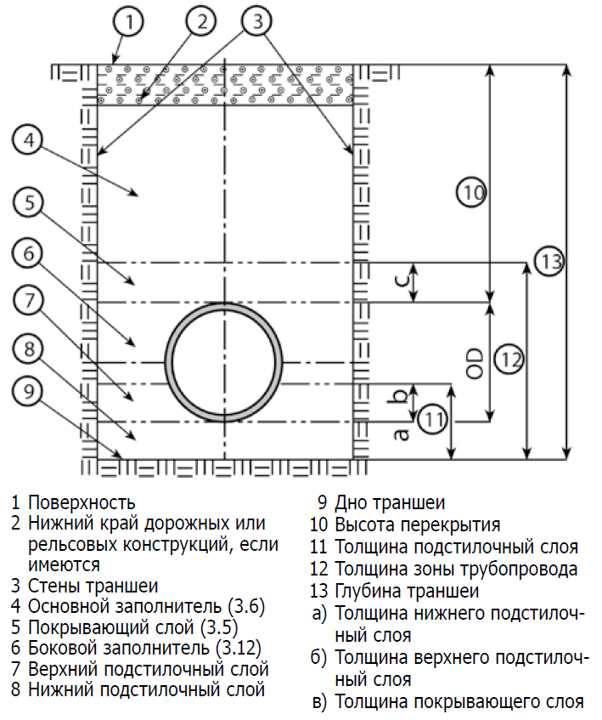
Верхний подстилочный слой по форме и толщине должен быть выполнен в соответствии со статическими расчетами, а опорный угол должен достигать 180°, то есть, как правило, 0,5 x DA. Если дно траншеи не обладает достаточной несущей способностью, то потребуются дополнительные меры. Если по техническим причинам необходима укладка бетонной плиты, то рекомендуется между трубой и плитой насыпать промежуточный слой из подходящего грунта толщиной примерно 150 мм под трубой и примерно 100 мм под соединениями.
Если по статическим расчетам необходимы дополнительные меры по защите труб от нагрузок, то вместо бетонной облицовки для распределения нагрузки рекомендуется сверху уложить бетонную плиту. Такая бетонная плита должна полностью воспринимать статическую нагрузку.
5. ЗАДЕЛКА В БЕТОН
Трубы и фитинги из полипропилена могут быть забетонированы. При этом нужно учитывать следующее:
а) Зазоры в муфтах и раструбах нужно заклеить липкой лентой для защиты от попадания бетона, так как в дальнейшем это может привести к нарушению их работоспособности.
б) Защитить трубы от выдавливания. При этом нужно выбирать расстояния между креплениями так, чтобы не образовалось недопустимо больших прогибов ("водяных мешков").
в) Учитывайте при укладке тепловое удлинение труб, возникающее при эксплуатации.
6. УКЛАДКА ТРУБ
Перед укладкой труб и фасонных элементов KG 2000 SN 10 проверьте наличие возможных повреждений. Каждую трубу и фитинг нужно точно отмерить, учитывая уклон и направление. При прокладке точно выдерживайте прямую линию и необходимый уклон. В исключительных случаях трубопроводы с диаметром от DN 100 до 315 можно прокладывать так, как показано на схеме. При этом нельзя превышать значения, приведенные в следующей таблице.
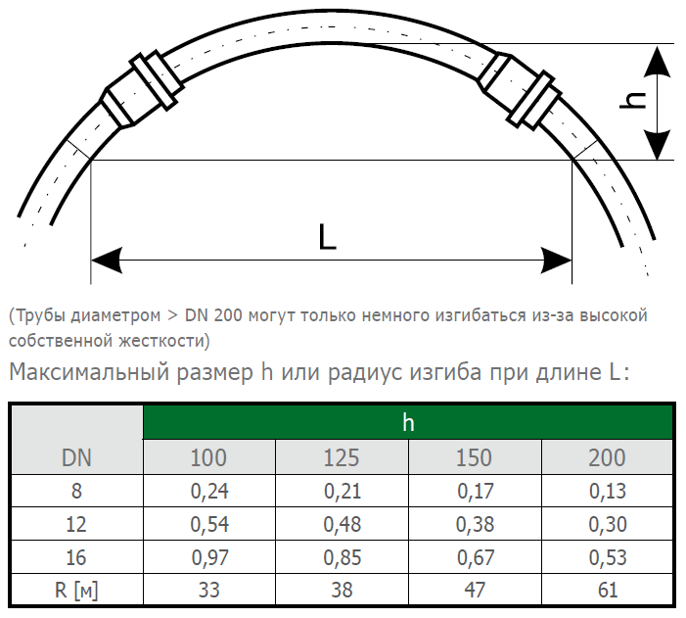
7. ОБРЕЗКА И ОБРАБОТКА КОНЦОВ ТРУБ
Обрезка труб производится подходящим резаком для пластмассы или пилой с мелкими зубьями. Срез следует выполнять под прямым углом к оси трубы. Для удобства можно использовать столярное стусло.
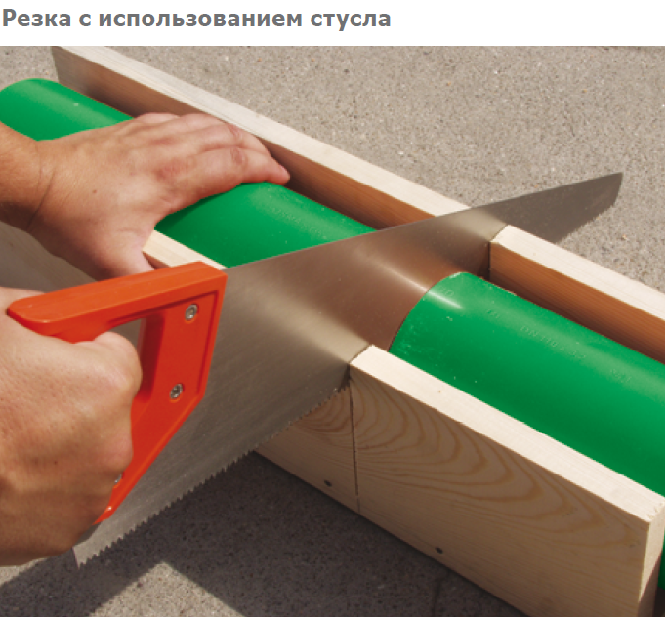
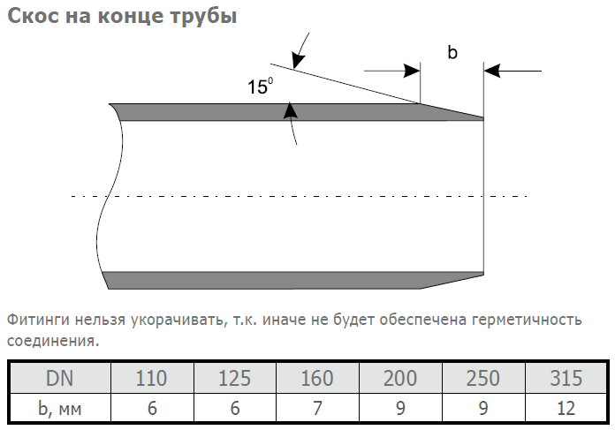
Заусенцы на обрезанных кромках необходимо зачистить. На концах труб нужно сделать фаску специальным инструментом или напильником под углом примерно 15°, как показано на рисунке 3а.
8. СОЕДИНЕНИЕ ТРУБ И ФИТИНГОВ
а) Очистите от грязи гладкие концы труб, раструбы и уплотнительные элементы.
б) Проверьте правильность установки и отсутствие повреждений уплотнительного кольца. в) Нанесите равномерный слой специальной смазки на скошенную поверхность фаски на конце трубы. Не используйте обычные масла или консистентные смазки!
г) Вставьте гладкий конец трубы в раструб до упора и по кромке раструба сделайте пометку карандашом или фломастером. Затем выньте трубу назад из раструба примерно на 3 мм на каждый метр длины трубы, но не менее 10 мм. Соединение надвижных и двойных муфт выполняется таким же образом.
9. ПОДСОЕДИНЕНИЕ К СТРОИТЕЛЬНОЙ КОНСТРУКЦИИ
Подсоединение к строительной конструкции (например, к шахте или др.) должно быть подвижным, с использованием гильзы для прохода стен (KGF). Для уплотнения канализационной трубы в гильзе устанавливается резиновое уплотнительное кольцо.
10. ЗАПОЛНЕНИЕ И УПЛОТНЕНИЕ ТРАНШЕИ
В качестве материала для заполнения траншеи можно использовать имеющийся или привозной грунт при условии, что он не повредит трубопровод и не окажет вредного воздействия на грунтовые воды. Для подстилающего слоя по- дойдет зернистый рыхлый грунт с размером частиц < 22 мм или раздробленные строительные материалы с размером частиц до 11 мм. Годятся гидравлически связанные строительные материалы, такие как стабилизированный грунт, легкий бетон, неармированный или армированный бетон. При засыпке грунтом на высоту до 30 см над трубой выполнять следующее:
а) Трубопровод не должен изменять положение или смещаться от заданного направления. Можно использовать вспомогательные средства, такие как воронку для засыпки песком и др.
б) Засыпать грунт нужно частями выше уровня укладки трубы и интенсивно уплотнять его, чтобы не допустить образования пустот под трубой и обеспечить соответствующий статическим расчетам опорный угол. Уплотнение засыпаемого материала обеспечивает устойчивость трубопровода. Каждый насыпной слой нужно уплотнять вручную с использованием только легких приспособлений для уплотнения. В завершение засыпается основной заполнитель в соответствии с проектом и исходными данными, чтобы избежать оседания поверхности.
11. ИСПЫТАНИЯ НА ГЕРМЕТИЧНОСТЬ
Испытание герметичности трубопроводов, колодцев и ревизионных люков проводятся воздухом (метод „L“) или водой (метод „W“). При использовании метода "L" количество корректирующих мер и повторений испытаний при технических неисправностях не ограничено. В случае однократного или повторного отрицательного результата при проверке воздухом, допускается проводить испытания водой, и в этом случае только результат испытаний водой будет иметь решающее значение.
ИСПЫТАНИЕ ВОДОЙ
Все отверстия проверяемого участка трубопровода, в т.ч. ответвления и примыкания, нужно закрыть водонепроницаемыми и выдерживающими давление заглушками и обеспечить невозможность их выдавливания. Рекомендуется, особенно на земельных участках, забить колья и закрепить за них все фитинги или установить соответствующие крепежные хомуты так, чтобы не допустить изменения положения фитингов. На прямых участках нужно закрепить трубы и контрольные заглушки от действующих в горизонтальном направлении сил давления. Необходимо зафиксировать трубопровод, если он ещё не закрыт, чтобы не допустить изменения его положения. Заполняйте трубопровод водой так, чтобы в нем не осталось воздуха. Для этого целесообразно медленно заливать воду в самой нижней точке трубопровода так, чтобы скопившийся в трубах воздух выходил в местах для его выпуска в самых высоких точках трубопровода.
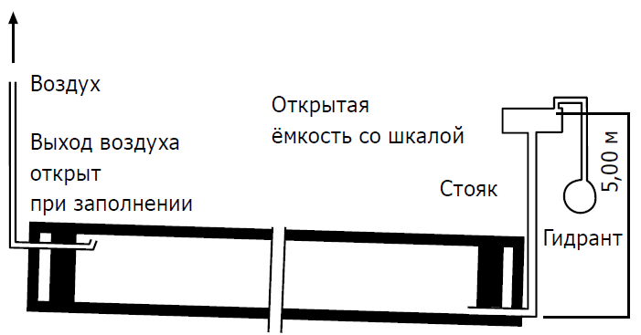
Между заполнением и испытанием трубопровода должно пройти достаточное время (1 час), чтобы оставшийся в трубопроводе после заполнения воздух мог постепенно выйти наружу. Испытательное давление измеряется в самой нижней точке испытуемого участка. Безнапорные трубопроводы должны проверяться с избыточным давлением 0,5 бар. Испытательное давление, создаваемое в начале испытаний, нужно удерживать по DIN EN 1610 в течение 30 минут. При необходимости следует постоянно добавлять требуемое количество воды и производить замеры.
Контрольные требования будут выполнены, если расход дополняемой воды для трубопровода не превышает 0,15 л/м2 за 30 минут.
Примечание : м2 - это площадь смачиваемой внутренней поверхности.
ИСПЫТАНИЕ ВОЗДУХОМ
Общие положения: Альтернативное испытание воздухом - наиболее распространенный метод, т.к. имеет много преимуществ по сравнению с испытанием водой. Испытание воздухом (метод "L") : Рекомендуемая длительность испытания трубопроводов (без колодцев и ревизионных люков) выбирается с учётом диаметра труб по приведенной далее таблице. Метод должен быть согласован с заказчиком. В целях обеспечения безопасности необходимо проявлять осторожность при проведении испытаний. Запорная арматура должна полностью перекрывать подачу воздуха!
